Procedure Bepalen Inkoopadvies
Template
Auteur(s):
Versie:
Datum: | Kies of typ een datum
Kenmerk:

Documentinformatie
Dit document maakt onderdeel uit van een complete set (beleidspiramide) met formeel vastgestelde documenten op strategisch, tactisch en operationeel niveau. Dit document heeft betrekking op de laag Procedure in de beleidspiramide.

Versiebeheer
Versie | Datum | Auteur | Verwerking

Distributielijst
Versie | Datum | Ontvanger | Doel

Vaststelling
Versie | Datum | Vastgesteld door | Vastgesteld op

Samenhang met andere documenten
Naam | Bovenliggend | Gelijk niveau | Onderliggend
[INFORMATIEBEVEILIGINGSBELEID] | x
[INKOOPBELEID] | x
[STANDAARD KETENBEHEER] | x
[PROCEDURES ‘KETENBEHEER’] |  | x

Verwijzingen naar SURFaudit Toetsingskader en ISO27001, ISO27002 en ISO28000
Kader | Verwijzing (tags)
SURFaudit Toetsingskader | SC.01, SC.02, SC.03. SC.04
ISO27001 | 4.3, 5.1, 5.3, 6.1, 7.1, 7.2, 8.1, 8.2, 8.3, 9.1, 9.2, 9.3, 10.1, 10.2,  12.6, 15.1, 15.3, 16.1, 17.1 en 18.2
ISO27002 | 5.1, 6.1, 7.2, 7.3, 9.2, 13.2, 15.1, 15.2, 16.1, 17.1, 18.1 en 18.2
ISO28000 | 4.1, 4.2, 4.3, 4.4, 4.5, 5.2, 5.3, 5.4, 6.2, 6.3, 6.4, 8.2, 8.3, 8.4, 8.5, 9.1, 9.2 en 9.3

Creative Commons

Dit template is een product van het SURF Security Expertise Centrum en beschikbaar onder de licentie Creative Commons Naamsvermelding 4.0 Internationaal. https://creativecommons.org/licenses/by/4.0/deed.nl
Inhoudsopgave
1 Inleiding 4
2 Flowchart met taken en verantwoordelijkheden 5
3 Toelichting 6

Inleiding
Eventuele inleidende tekst

Flowchart met taken en verantwoordelijkheden
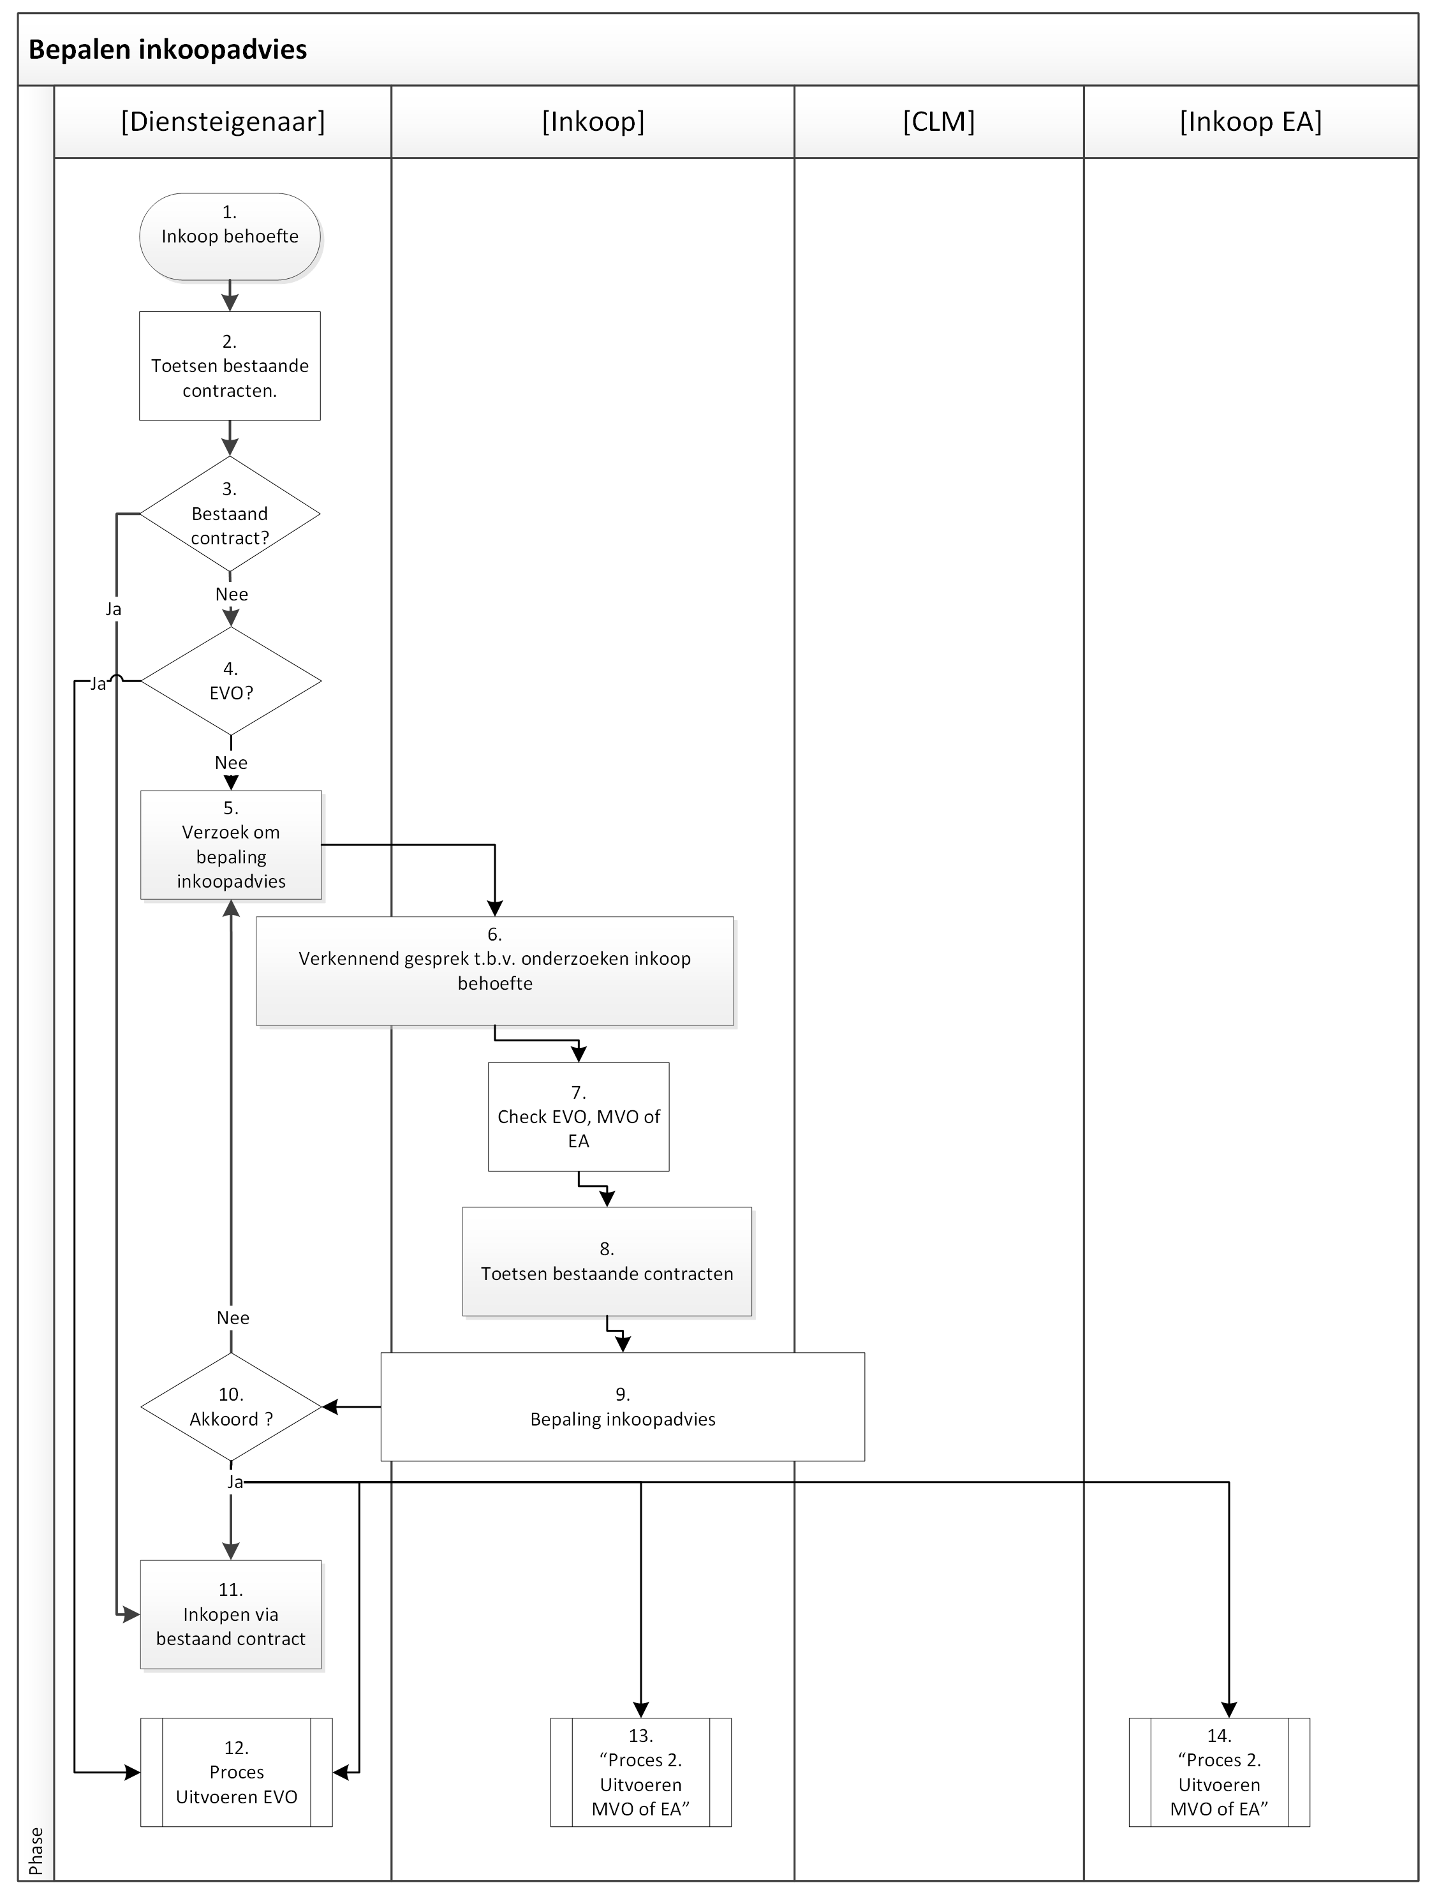

Toelichting
Stap | Verantwoordelijke | Omschrijving | Document dat je nodig hebt tijdens het uitvoeren van deze processtap | Plek waar je het resultaat van deze processtap archiveert
1. | Diensteigenaar | Er is een behoefte aan een nieuwe dienst of product.
2. | Diensteigenaar | De Diensteigenaar bekijkt of de aankoop via een bestaand contract kan plaatsvinden.  Ja stap 10  Nee stap 4 | Bestaande contracten, zie Contractenregister
3. | Diensteigenaar | Betreft het een EVO?  Ja stap 12  Nee stap 5
4. | Diensteigenaar | De Diensteigenaar doet aan Inkoop een verzoek om het inkoopadvies te bepalen.
5. | Inkoop | Inkoop stelt samen met de Diensteigenaar de inkoopbehoefte vast.
6. | Inkoop | Inkoop bepaalt voor zichzelf zelf wat de passende aanbestedingstrategie is.
7. | Inkoop | Inkoop doet een extra toets op de bestaande contracten. Kan de behoefte inderdaad niet worden ingekocht onder een bestaand contract? Deze stap is optioneel. | Bestaande contracten, zie Contractenregister.
8. | Inkoop | Inkoop heeft inmiddels de informatie verzameld die nodig is om een goed inkoopadvies te kunnen geven omtrent de mogelijke inkooproute(s), en over of er daadwerkelijk geen bestaande contracten zijn. Op basis hiervan bepaalt Inkoop samen met de Diensteigenaar het uiteindelijke inkoopadvies.
9. | Diensteigenaar | De Diensteigenaar geeft formeel akkoord op de gekozen inkoopstrategie.  Akkoord stap 10, 12, 13 of 14  Niet akkoord stap 4
10. | Diensteigenaar | De Diensteigenaar doet de aankoop onder een reeds een bestaand contract dat in de behoefte voorziet.
11. | Diensteigenaar | De Diensteigenaar start proces 3 ‘Uitvoeren EVO’
12. | Inkoop | Inkoop start proces 2 ‘Uitvoeren MVO of EA’
13. | Inkoop EA | Inkoop EA start proces 2 ‘Uitvoeren MVO of EA’
14. |  | Einde proces

